**10902藝術叩門HELLO ART 【藝術參與】心得回饋單（校內外展覽+校外藝術活動參與）**

活動名稱：漁光島藝術節

參與日期：110年 4 月 1 日

活動地點：漁光島 姓名學號：張娟鳴E94086107

|  |
| --- |
| **請敘述最令你印象深刻的作品/表演畫面/一段話？為什麼？（請用50-100字元簡要敘述）**  我喜歡的作品和大部分人關注的作品應該是一樣的XD是漁筌，我覺得從裏頭往外看的風景和平常很不一樣，不過這也讓我想到魚會不會有跟我一樣的心情呢？我們是因為知道怎麼出去才能離開補人工具，但如果魚不知道的話，應該就這樣被困在裡面，然後出不去了吧？ |
| **觀後心得回饋與建議（請用50-100字元簡要敘述）**  之前都是去美術館看展覽，屬於偏向靜態，只需輕鬆走動，而去漁光島則是大範圍的走動，我覺得跟我之前去國美館一樣都屬於比較大的活動範圍（國美館會需要站著欣賞一幅作品，漁光島則是走很遠才有一件藝術品），除了看藝術品外，還可以順便踏海和在港灣吹海風，一旁也有一些攤販，有些都是只有藝術節才有的景象，也讓我看到漁光島不一樣的一面。 |

**證明文件(拍照或掃描票根、報名證明等)**

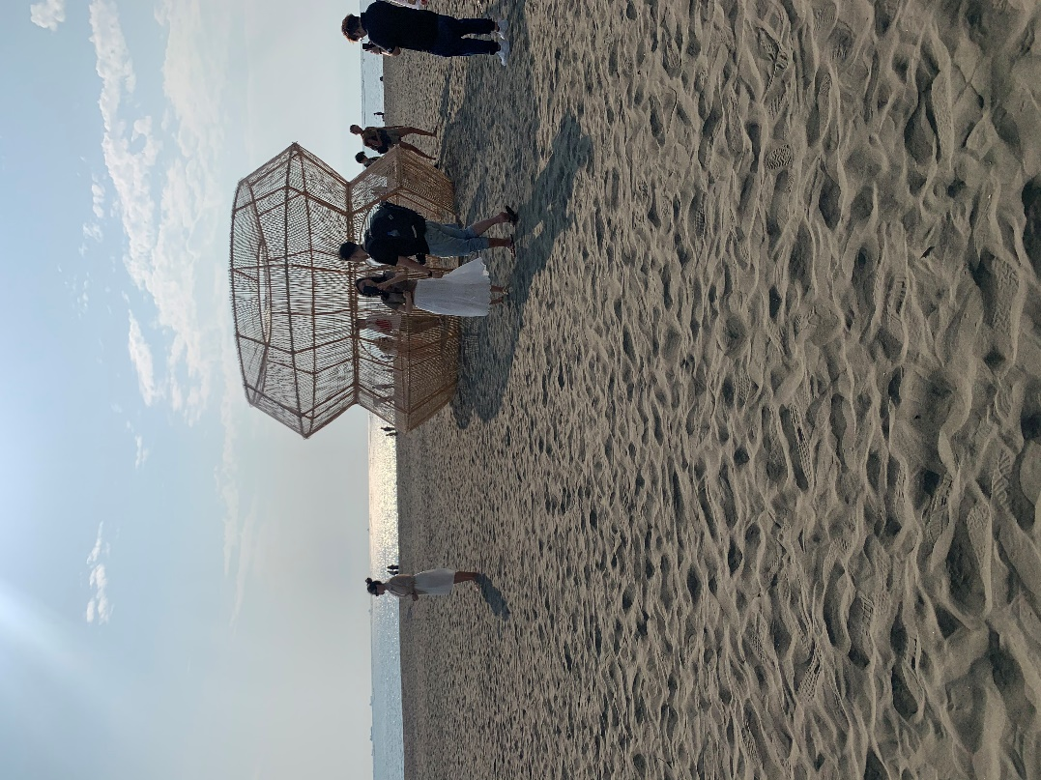

**10902藝術叩門HELLO ART 【藝術參與】心得回饋單（校內外展覽+校外藝術活動參與）**

活動名稱：台南新藝獎-象形不會意<陳恩澤x陳曉朋>

參與日期：110年 4 月 9 日

活動地點：絕對空間 姓名學號：張娟鳴E94086107

|  |
| --- |
| **請敘述最令你印象深刻的作品/表演畫面/一段話？為什麼？（請用50-100字元簡要敘述）**  相較於上次的畫作都是繪畫，這個展覽空間展覽的則是跟容器或動力裝置有關的作品，我印象比較深刻的作品是陳恩澤老師的「沉著未盡的波形」，他在展覽作品的旁邊還放了一台電腦，上面有著正在執行的程式碼，我對程式碼到底如何輔助這個作品感到很有興趣，只可惜他寫說請勿觸碰電腦，好希望能看到完整的程式碼。 |
| **觀後心得回饋與建議（請用50-100字元簡要敘述）**  上次在藝非凡看完呂如笙和張秉正老師的作品後，我上網查了相關資料，才知道我看到的只是台南新藝獎的一部份而已，於是，我把我能到達的展覽廳規畫起來，並找一天去那些美術館參觀。然後發現儘管是一個策展人負責，但策展人在媒材與風格選取上非常的多元，給我許多不同方向的欣賞與發想。 |

**證明文件(拍照或掃描票根、報名證明等)**

**因為裡頭說不能拍照，所以先拍了外面的展覽牌子。**

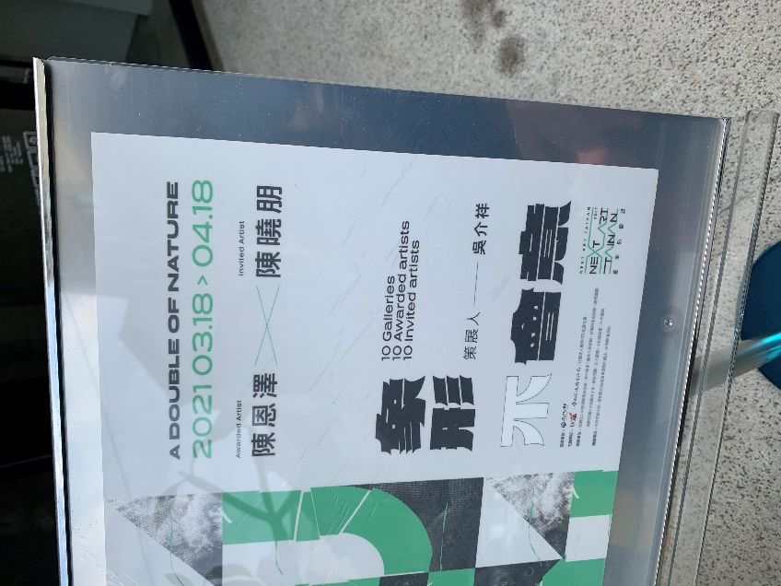

**10902藝術叩門HELLO ART 【藝術參與】心得回饋單（校內外展覽+校外藝術活動參與）**

活動名稱：台南新藝獎-象形不會意<太認真x楊茂林>

參與日期：110年 4 月 9 日

活動地點：inart.space加力畫廊 姓名學號：張娟鳴E94086107

|  |
| --- |
| **請敘述最令你印象深刻的作品/表演畫面/一段話？為什麼？（請用50-100字元簡要敘述）**  我最喜歡的展覽品是楊茂林老師的「花落春未盡．烏鴉」，或許很多人會覺得烏鴉是一個不吉利的生物（至少在台灣來說是），但老師真的把他雕塑的太美了，展覽背景的金色和烏鴉下頭的花落襯托了烏鴉的黑，使烏鴉黑得發亮，在那個空間裡閃爍，使人無法移開目光。 |
| **觀後心得回饋與建議（請用50-100字元簡要敘述）**  這間展覽的二樓空間，「太認真」組合的創作理念也非常有趣，是以一個新世界的遊客中心做為展覽主題，裡面有很多東西是參觀者可以碰觸並互動的，這在藝術展覽裡面是十分少見。 |

**證明文件(拍照或掃描票根、報名證明等)**

透過透明板反光可以看到一點人影，那是我

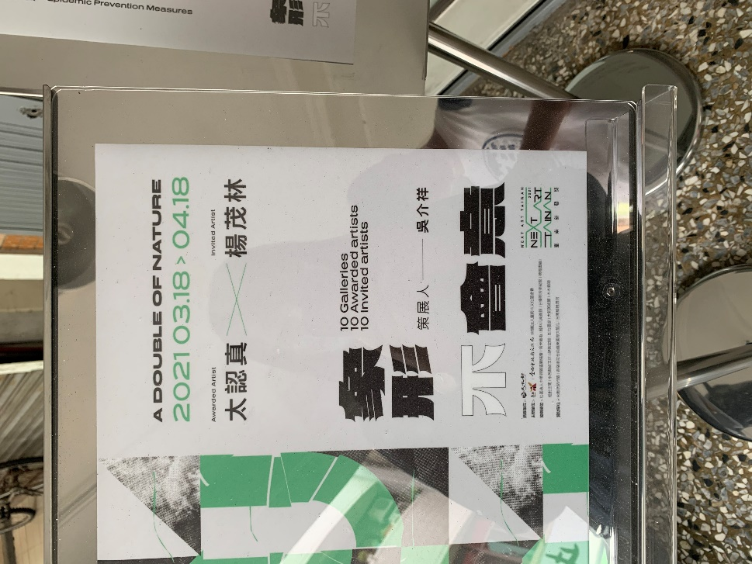

**10902藝術叩門HELLO ART 【藝術參與】心得回饋單（校內外展覽+校外藝術活動參與）**

活動名稱：台南新藝獎-象形不會意<梁廷毓x華安瑞>

參與日期：110年 4 月 9 日

活動地點：水色藝術工坊 姓名學號：張娟鳴E94086107

|  |
| --- |
| **請敘述最令你印象深刻的作品/表演畫面/一段話？為什麼？（請用50-100字元簡要敘述）**  我對華安瑞老師的「無名#3」印象最深刻，他算是我第一眼看到的作品，我看到的時候一直在想這個作品究竟是畫還是照片呢？後來看了簡介才知道是照片，只是印出來的時候並不只是普通的印出照片，而是跟顏料與美術紙結合，我是第一次知道攝影有這種表達方式。 |
| **觀後心得回饋與建議（請用50-100字元簡要敘述）**  我們在找這個展覽空間的時候，因為地圖上是寫他在烏邦圖書店下面（我之前剛好去過所以我有印象），也有看到舊址有擺放上一期的展品，所以我們一直想為甚麼找不到展覽空間，後來才發現原來他是在旁邊，因為真的只有隔一條街所以如果沒發現會覺得地圖是不是錯了XD |

**證明文件(拍照或掃描票根、報名證明等)**

透過透明板反光有我

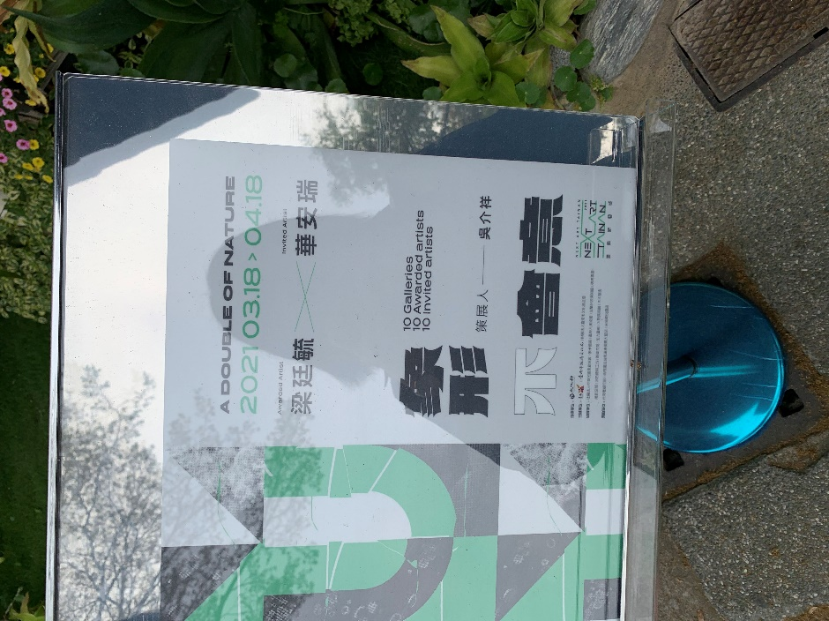

**10902藝術叩門HELLO ART 【藝術參與】心得回饋單（校內外展覽+校外藝術活動參與）**

活動名稱：台南新藝獎-象形不會意<李欣芫x龍凱特>

參與日期：110年 4 月 9 日

活動地點：醉美空間 姓名學號：張娟鳴E94086107

|  |
| --- |
| **請敘述最令你印象深刻的作品/表演畫面/一段話？為什麼？（請用50-100字元簡要敘述）**  印象深刻的展覽品是李欣芫老師的「奇蹟－經濟、物理與生物指標」，整個展覽空間很清幽，但我認為他想表達的意義是更加深入的，我看到他上面有個地方掛著像是釣魚線的東西，但釣魚線換成了紙條，而紙條上面則是寫著「水汙染防治法」，我想，他指的生物指標，是和生物能否生存具有很大相關性的，也讓我省思我們在用水的時候是不是有需要改進的地方。 |
| **觀後心得回饋與建議（請用50-100字元簡要敘述）**  在看到龍凱特老師的作品介紹時，我看到了他擅長使用陶瓷來做作品，我原本以為他的作品會是一些陶器，並在上頭有雕刻或是畫作，但他做起來的作品讓我開始懷疑那是不是陶瓷，這個媒材也是我第一次看到的。 |

**證明文件(拍照或掃描票根、報名證明等)**

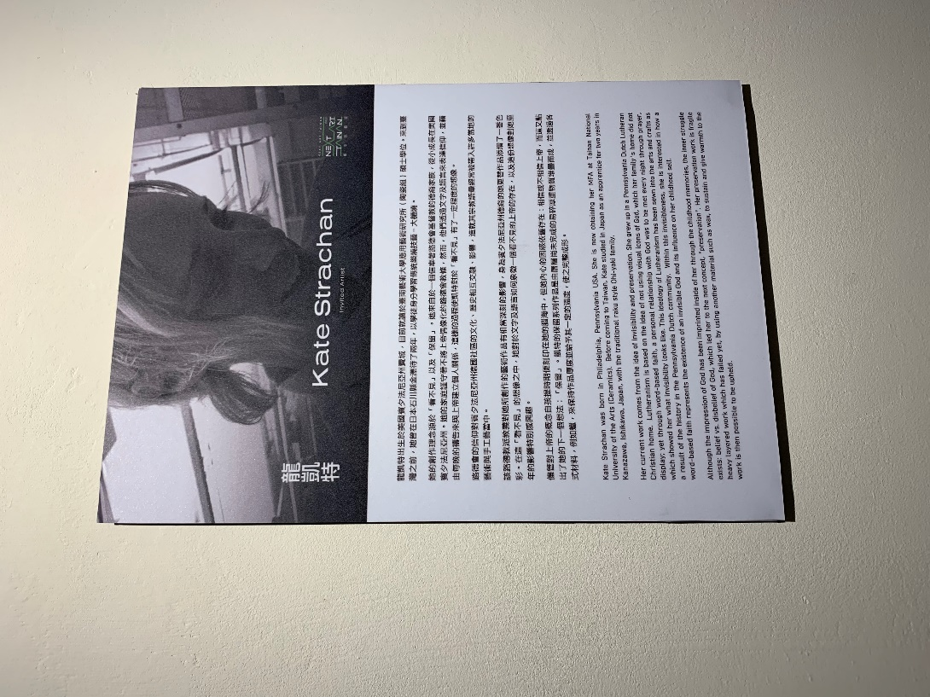

**10902藝術叩門HELLO ART 【藝術參與】心得回饋單（校內外展覽+校外藝術活動參與）**

活動名稱：美的探索－陳輝東創作展

參與日期：110年 4 月 9 日

活動地點：台南美術館二館 1F 姓名學號：張娟鳴E94086107

|  |
| --- |
| **請敘述最令你印象深刻的作品/表演畫面/一段話？為什麼？（請用50-100字元簡要敘述）**  我最喜歡的應該是他的「貓」，在展出的作品裡，大多是人或風景畫，動物模特十分稀少，而我本身又特別喜歡貓，所以當我看到這幅畫時，馬上就被吸引了，看久了還以為真的貓咪就在你眼前呢！ |
| **觀後心得回饋與建議（請用50-100字元簡要敘述）**  我覺得這個畫家的取名方式真的非常得酷，在看完一圈展覽後我歸納了一些方法，像是關於人像大多是那個人的名字，然後同一個主題明明是不同畫，但也都叫一樣的名字，老實說如果不仔細看的話，會不知道到底是複製畫還是不同作品。 |

**證明文件(拍照或掃描票根、報名證明等)**

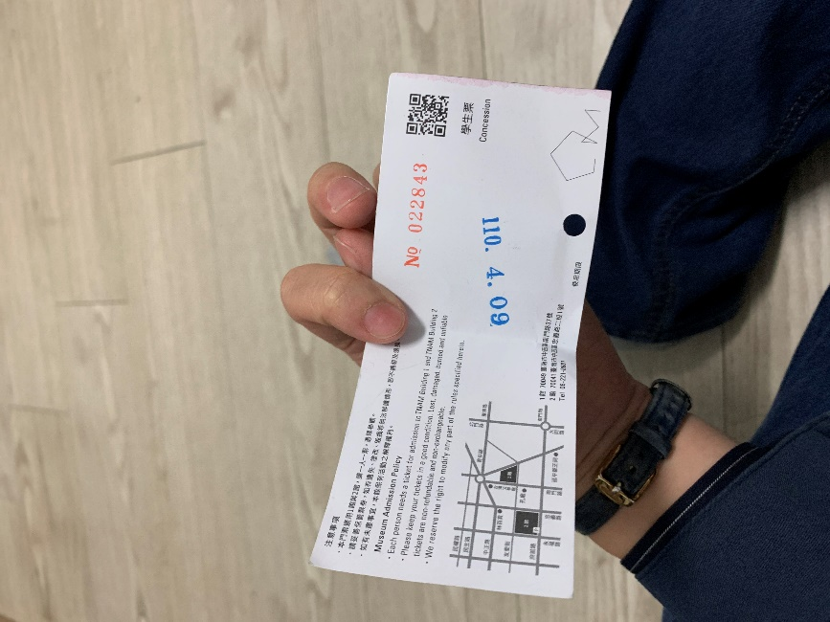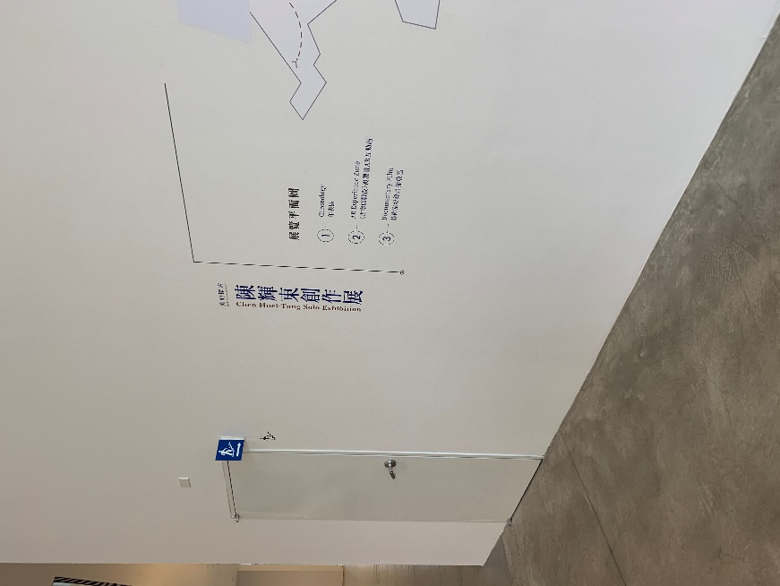

**10902藝術叩門HELLO ART 【藝術參與】心得回饋單（校內外展覽+校外藝術活動參與）**

活動名稱：不適者生存Survival of the Exceptional

參與日期：110年 4 月 9 日

活動地點：台南美術館二館3F 姓名學號：張娟鳴E94086107

|  |
| --- |
| **請敘述最令你印象深刻的作品/表演畫面/一段話？為什麼？（請用50-100字元簡要敘述）**  我印象最深刻的是歐靜雲「蜜月旅行」和「小仙女的瑕疵」，當我第一眼看到時，我就立馬想說是不是這位畫家的作品，因為我也在「台灣美術雙年展」看過這個老師的作品，他的繪畫風格與用色真的讓人印象深刻，想表達的議題也發人深省。 |
| **觀後心得回饋與建議（請用50-100字元簡要敘述）**  這個展覽是在探討社會大眾對於「正常」和「不正常」的看法，但我認為其實並沒有所謂的不正常，他可能只是至今為止比較少見而已，我認為只要不干擾到別人，其實做會讓自己開心的事情比符合世俗眼光還要重要。 |

**證明文件(拍照或掃描票根、報名證明等)**

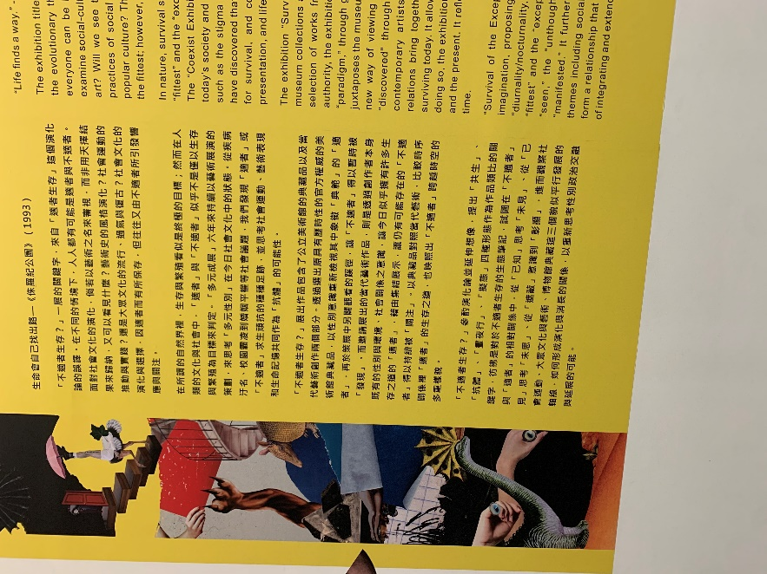

**10902藝術叩門HELLO ART 【藝術參與】心得回饋單（校內外展覽+校外藝術活動參與）**

活動名稱：南薰藝韻－陳澄波、郭柏川、許武勇、沈哲哉專室

參與日期：110年 4 月 9 日

活動地點：台南美術館二館 2F 姓名學號：張娟鳴E94086107

|  |
| --- |
| **請敘述最令你印象深刻的作品/表演畫面/一段話？為什麼？（請用50-100字元簡要敘述）**  印象深刻的作品是許武勇的「跳圈」，除了因為我之前就看過以外，他讓我感覺像回到孩提時期的氛圍，其中小孩子無憂無慮地笑著是我最喜歡的地方，因為長大後難免會被煩惱纏身，就開始覺得童年是特別的難能可貴。 |
| **觀後心得回饋與建議（請用50-100字元簡要敘述）**  這是一個常設展廳，這個展我在上學期的「通識領袖論壇」有聽過負責人來介紹，所以我對這個展覽比較有印象，而我對每個作家介紹旁邊都會附上作家的話特別喜歡，這些話不只表達了他們對自己作品的堅持，有時候也可以用在人生的態度上。 |

**證明文件(拍照或掃描票根、報名證明等)**

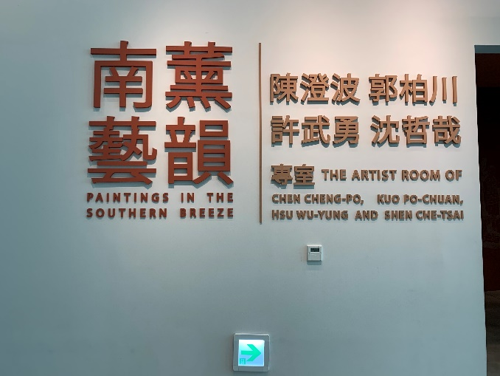

**10902藝術叩門HELLO ART 【藝術參與】心得回饋單（校內外展覽+校外藝術活動參與）**

活動名稱：勁牛喜迎春－2021牛年特展

參與日期：110年 4 月 9 日

活動地點：台南美術館二館 3F 姓名學號：張娟鳴E94086107

|  |
| --- |
| **請敘述最令你印象深刻的作品/表演畫面/一段話？為什麼？（請用50-100字元簡要敘述）**  雖然說是牛年，但我最喜歡的作品並沒有特別指向牛年，我喜歡劉哲榮老師的「Cosplay」系列，每個動物穿上了跟自己相同物種的布偶裝，除了可愛，也讓動物多了一些人性，他們似乎想扮演人類，但我認為其實動物原本的樣子就已經足夠可愛了。 |
| **觀後心得回饋與建議（請用50-100字元簡要敘述）**  這是專屬牛年生肖的展覽，下次要有類似的展覽應該是12年後了吧？裡面有各種牛得型態，不論是活著的還是被做成料理的，黃牛還是乳牛，又或者是水牛，不同的作者有不同的呈現方式，但都同樣是在講同一個東西，對他們表達敬愛感謝之情。 |

**證明文件(拍照或掃描票根、報名證明等)**

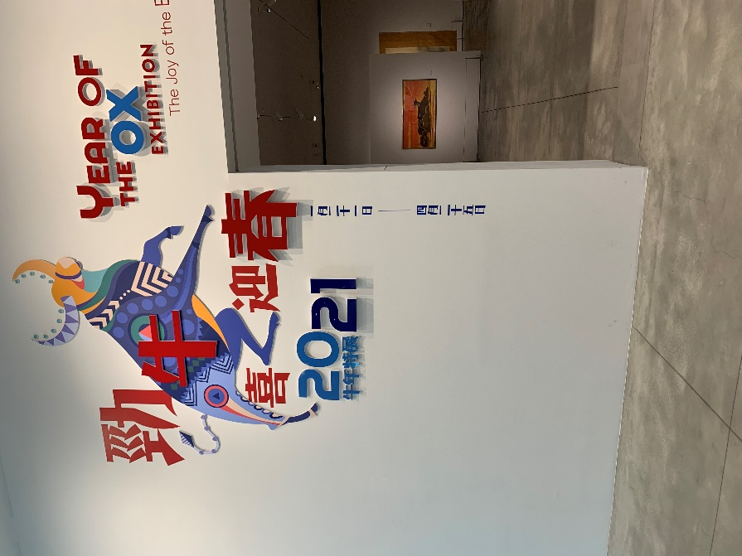

**10902藝術叩門HELLO ART 【藝術參與】心得回饋單（校內外展覽+校外藝術活動參與）**

活動名稱：新進典藏展

參與日期：110年 4 月 9 日

活動地點：台南美術館二館 3F 姓名學號：張娟鳴E94086107

|  |
| --- |
| **請敘述最令你印象深刻的作品/表演畫面/一段話？為什麼？（請用50-100字元簡要敘述）**  侯金水老師的「越南難民」系列讓我感受到我自己是多麼的幸福，他把難民與貧苦人家的每一個細街都雕刻的如此入微，卻也讓人看得更加心疼，其中有一個人是拿著捧起破罐子內的米粒，他微駝的背影與充滿皺紋的手令人不捨，除了讓我知道自己要知足外，也讓我覺得如果我遇到這種人，我會想幫助他們。 |
| **觀後心得回饋與建議（請用50-100字元簡要敘述）**  裡面的展覽品都不是畫作，有的是雕塑，有的是針織品，各種不同的媒材或表現方式都出現在裏頭，但卻不顯得突兀，我想這大概是因為他們的色調分為十分接近，而且展方也為了配合他們而搭上相襯顏色的光，讓我認知到一方的佈置對展覽來說也是很重要的一個處理點。 |

**證明文件(拍照或掃描票根、報名證明等)**

入鏡的是我一起參展的朋友

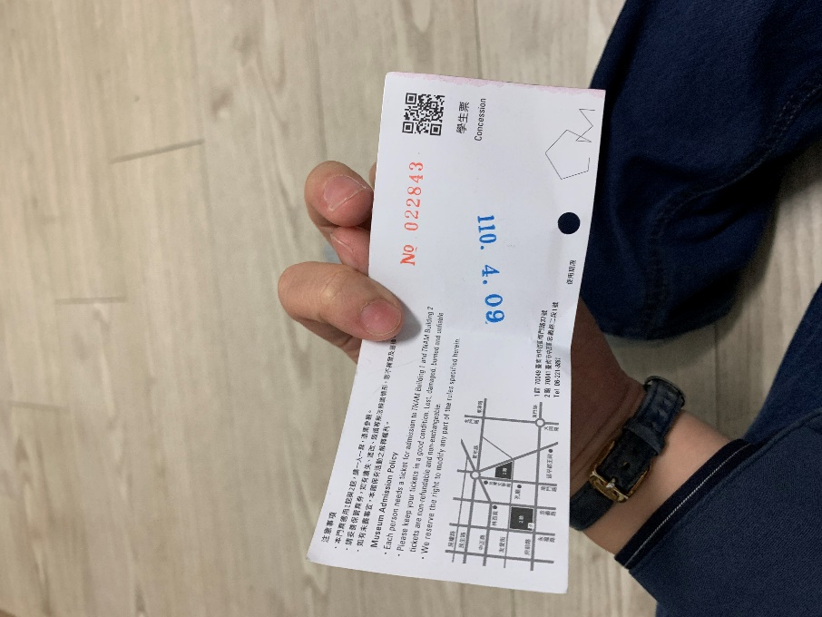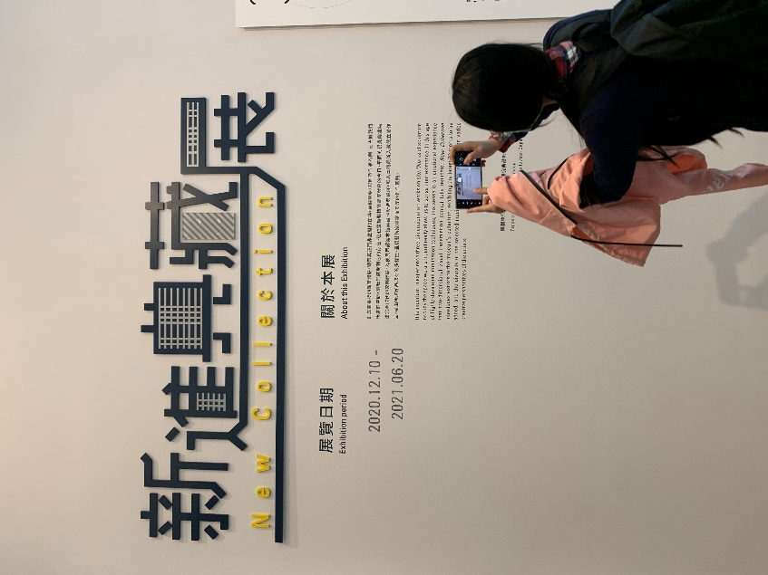

**10902藝術叩門HELLO ART 【藝術參與】心得回饋單（校內外展覽+校外藝術活動參與）**

活動名稱：心靈越界與歸返－臺南市美術館2020年典藏主題展

參與日期：110年 4 月 9 日

活動地點：台南美術館二館 2F 姓名學號：張娟鳴E94086107

|  |
| --- |
| **請敘述最令你印象深刻的作品/表演畫面/一段話？為什麼？（請用50-100字元簡要敘述）**  印象深刻之一的作品是邱國峻老師的「眾生聯盟系列」，他是刺繡，但是次的東西卻非常真實，就像是照片一樣，我在欣賞的時候甚至懷疑他是不是把圖片投影在上頭而已，同時，他也有做比較簡單，但顏色更加豐富的顏色在另一邊，整體欣賞下來讓人忍不住細細觀察許久。 |
| **觀後心得回饋與建議（請用50-100字元簡要敘述）**  裡面有許多展覽品都結合了台灣的傳統文化或是民國年代的一些景色或商品，也有另一部份的展覽品則是給人恬靜自適的感覺，我想這大概分別是心靈的歸返與越界吧？讓我們回到過去看看或是沉靜下來，在這個展覽哩，我感覺心情也因此放鬆下來。 |

**證明文件(拍照或掃描票根、報名證明等)**

入鏡的是我一起參展的朋友

